BỘ GIÁO DỤC VÀ ĐÀO TẠO
TRƯỜNG ĐẠI HỌC SƯ PHẠM KỸ THUẬT HƯNG YÊN



BÀI TẬP LỚN

MÔN: TOÁN RỜI RẠC
THUẬT TOÁN DIJKSTRA TÌM ĐƯỜNG ĐI NGẮN NHẤT
ĐỒ THỊ EULER VÀ THUẬT TOÁN TÌM CHU TRÌNH EULER

NGÀNH: KỸ THUẬT PHẦN MỀM
CHUYÊN NGÀNH: CÔNG NGHỆ WEB

SINH VIÊN:
NGUYỄN ĐỨC TOÀN-10123320
MÃ LỚP: 12523W.1
GIẢNG VIÊN HƯỚNG DẪN: THS. NGUYỄN HOÀNG ĐIỆP

HƯNG YÊN – 2025

Nhận xét của giảng viên hướng dẫn:
..................................................................................................................................................
..................................................................................................................................................
..................................................................................................................................................
..................................................................................................................................................
..................................................................................................................................................
..................................................................................................................................................
..................................................................................................................................................
..................................................................................................................................................
..................................................................................................................................................
..................................................................................................................................................
..................................................................................................................................................
..................................................................................................................................................
..................................................................................................................................................
..................................................................................................................................................
..................................................................................................................................................
..................................................................................................................................................
..................................................................................................................................................
..................................................................................................................................................
..................................................................................................................................................
..................................................................................................................................................
..................................................................................................................................................
..................................................................................................................................................
..................................................................................................................................................
..................................................................................................................................................
..................................................................................................................................................
..................................................................................................................................................

Ký và ghi họ tên
LỜI CAM ĐOAN
Em xin cam đoan bài tập lớn môn Toán Rời Rạc là kết quả thực hiện của chúng em dưới sự hướng dẫn của cô Nguyễn Hoàng Điệp
Những phần sử dụng tài liệu tham khảo trong bài tập lớn đã được nêu rõ trong phần tài liệu tham khảo. Các kết quả trình bày trong bài tập lớn và chương trình xây dựng được hoàn toàn là kết quả do bản thân em thực hiện.
Nếu vi phạm lời cam đoan này, em xin chịu hoàn toàn trách nhiệm trước khoa và nhà trường.
Hưng yên, ngày 12 tháng 10 năm 2025
Sinh viên

LỜI CẢM ƠN
Để có thể hoàn thành bài tập lớn này, lời đầu tiên em xin phép gửi lời cảm ơn tới bộ môn Khoa học máy tính, Khoa Công nghệ thông tin – Trường Đại học Sư phạm Kỹ thuật Hưng Yên đã tạo điều kiện thuận lợi cho em thực hiện bài tập lớn môn học này.
Đặc biệt em xin chân thành cảm ơn cô Nguyễn Hoàng Điệp đã rất tận tình hướng dẫn, chỉ bảo em trong suốt thời gian thực hiện bài tập lớn vừa qua.
Mặc dù chúng em đã có cố gắng, nhưng với trình độ còn hạn chế, trong quá trình thực hiện không tránh khỏi những thiếu sót. Em hy vọng sẽ nhận được những ý kiến nhận xét, góp ý của cô về những kết quả triển khai trong bài tập lớn.
Em xin trân trọng cảm ơn!

MỤC LỤC
DANH MỤC HÌNH VẼ 7
CHƯƠNG 1: TỔNG QUAN VỀ ĐỀ TÀI 8
1.1 Lý do chọn đề tài 8
1.2 Mục tiêu của đề tài 9
1.2.1 Mục tiêu kiến thức 9
1.2.2 Mục tiêu kỹ năng 10
1.3 Giới hạn và phạm vi của đề tài 11
1.4 Nội dung thực hiện 12
1.5 Phương pháp tiếp cận 12
CHƯƠNG 2: CƠ SỞ LÝ THUYẾT 14
2.1 Biểu diễn số nguyên và các phép toán 14
2.1.1 Biểu diễn số nguyên và các phép toán 14
2.2 Đồ thị Euler và thuật toán tìm chu trình Euler 15
2.2.1 Định nghĩa đồ thị Euler và chu trình Euler 15
2.2.2 Điều kiện tồn tại chu trình Euler 16
2.2.3 Thuật toán tìm chu trình Euler 16
CHƯƠNG 3: NỘI DUNG THỰC HIỆN VÀ KẾT QUẢ 20
3.1 Ứng dụng mã hóa bằng số học đồng dư. 20
3.1.1 Phân tích và thiết kế thuật toán 20
3.1.1.1 Xác định tham số đầu vào và đầu ra 20
3.1.1.2. Phân tích nguyên lý biểu diễn số nguyên 20
3.1.2 Các phép toán cơ bản 21
3.1.2.1 Phép cộng 21
3.1.2.2 Phép trừ 21
3.1.2.3 Phép nhân 22
3.1.3 Cài đặt chương trình 23
3.1.3.1 Ngôn ngữ và môi trường phát triển 23
3.1.3.2 Cấu trúc chương trình (các module/hàm chính) 23
3.1.3.3 Mã giả chi tiết 23
3.1.4 Đánh giá và thảo luận 25
3.2 Thuật toán tìm chu trình Euler/ Đường đi Euler 25
3.2.1 Giới thiệu bài toán 25
3.2.2 Thiết kế thuật toán 26
3.2.3 Cài đặt và kết quả 27
3.3 Tìm hiểu bài toán thực tế: Bài toán bảy cây cầu Königsberg 30
3.3.1 Giới thiệu bài toán 30
3.3.2 Mô hình hóa bài toán bằng lý thuyết đồ thị 31
3.3.3 Thực thi và kết quả 32
3.3.4 Nhận xét và kết quả 32
KẾT LUẬN……………………………………………………………………….34
TÀI LIỆU THAM KHẢO 35

DANH MỤC HÌNH VẼ
Hình 2.1: Mã giả thuật toán tìm chu trình Euler 18
Hình 3.1 Chương trình chạy thử nghiệm 24
Hình 3.2 Kết quả ví dụ minh họa tìm chu trình Euler 28
Hình 3.3 Kết quả ví dụ minh họa tìm đường đi Euler 29
Hình 3.4 Bài toán 7 cây cầu Königsberg 30
Hình 3.5 Mô hình hóa bài toán 7 cây cầu Königsberg 32
Hình 3.6 Kết quả thực thi bài toán 7 cây cầu Königsberg 32

TỔNG QUAN VỀ ĐỀ TÀI
  - Lý do chọn đề tài
Toán rời rạc là nền tảng quan trọng của khoa học máy tính, cung cấp cơ sở lý thuyết cho việc biểu diễn, xử lý và tối ưu hóa dữ liệu trong các hệ thống thông tin hiện đại. Trong đó, thuật toán dijkstra tìm đường đi ngắn nhất cùng với đồ thị Euler và thuật toán tìm chu trình Euler là hai nội dung tiêu biểu có tính ứng dụng cao cả về lý thuyết lẫn thực tiễn.
Thuật toán Dijkstra tìm đường đi ngắn nhất giúp người học hiểu rõ cách máy tính xử lý và tối ưu hoá đường đi trong các mạng lưới (đồ thị có trọng số không âm), qua đó nắm được nguyên lý hoạt động của nhiều hệ thống tính toán hiện đại. Việc nghiên cứu nội dung này không chỉ giúp củng cố kiến thức về cấu trúc dữ liệu và lý thuyết đồ thị mà còn mở rộng khả năng ứng dụng trong lập trình hệ thống, thiết kế mạng máy tính, định tuyến gói tin, xây dựng hệ thống dẫn đường (GPS), lập lịch và tối ưu hoá tài nguyên. Thuật toán Dijkstra là nền tảng quan trọng cho việc phát triển các công nghệ hiện đại như trí tuệ nhân tạo (bài toán tìm kiếm đường đi trong không gian trạng thái), trò chơi điện tử (AI di chuyển nhân vật), tối ưu hoá chuỗi cung ứng, xử lý dữ liệu lớn trên các mạng phân tán, góp phần giúp người học có cái nhìn sâu hơn về cách máy tính ra quyết định “tối ưu” trong những bài toán thực tế phức tạp.
Bên cạnh đó, đồ thị Euler và thuật toán tìm chu trình Euler lại mang đến cái nhìn sâu sắc về cách giải quyết các bài toán tối ưu trong thực tế. Từ việc thiết kế mạng lưới giao thông, định tuyến trong mạng máy tính, đến tối ưu hóa chu trình di chuyển hoặc truyền dữ liệu, mô hình đồ thị Euler đều có thể được áp dụng hiệu quả. Việc tìm hiểu và cài đặt thuật toán này giúp người học rèn luyện tư duy thuật toán, khả năng lập trình, và hiểu rõ cách toán học được vận dụng để giải quyết các vấn đề thực tiễn trong công nghệ và đời sống.
Chính vì vậy, nhóm quyết định chọn hai nội dung trên làm đề tài nghiên cứu nhằm củng cố kiến thức Toán rời rạc, phát triển tư duy logic, đồng thời nhận thức rõ hơn về mối liên hệ giữa toán học và công nghệ thông tin – hai yếu tố cốt lõi trong sự phát triển của kỷ nguyên số hiện nay.
  - Mục tiêu của đề tài
Đề tài được thực hiện với mục tiêu giúp người học hiểu rõ mối liên hệ giữa lý thuyết toán học rời rạc và ứng dụng trong công nghệ thông tin, thông qua hai nội dung trọng tâm là thuật toán dijkstra tìm đường đi ngắn nhất cùng đồ thị Euler và thuật toán tìm chu trình Euler.
Cụ thể, đề tài hướng đến các mục tiêu sau:
- Hiểu bản chất các bài toán trên đồ thị:
- Thế nào là đường đi ngắn nhất trong đồ thị có trọng số.
- Thế nào là đồ thị Euler, chu trình Euler, điều kiện tồn tại chu trình Euler.
- Cách biểu diễn bài toán thực tế (đường xá, mạng máy tính, lịch trình, tuyến vận chuyển,…) dưới dạng đồ thị.
- Nắm vững nguyên lý của hai thuật toán kinh điển:
- Nguyên lý hoạt động, từng bước xử lý và độ phức tạp của thuật toán Dijkstra.
- Cách nhận dạng đồ thị Euler và thuật toán tìm chu trình Euler (ví dụ: Hierholzer).
- Ý nghĩa của từng bước trong thuật toán, tại sao lại làm như vậy.
- Thấy được mối liên hệ giữa lý thuyết và ứng dụng:
- Ứng dụng Dijkstra trong định tuyến mạng, GPS, trò chơi, AI tìm đường…
- Ứng dụng chu trình Euler trong bài toán bưu tá, quét đường phố, bảo trì đường ống, in mạch…
- Nhận ra rằng các bài toán đời sống có thể mô hình hóa và giải bằng các công cụ lý thuyết đồ thị.
- Rèn luyện tư duy thuật toán và phân tích:
- Biết so sánh các thuật toán: khi nào dùng Dijkstra, khi nào bài toán không phù hợp.
- Hiểu vai trò của các khái niệm như: cạnh, độ bậc đỉnh, trọng số, đồ thị liên thông,…
- Biết đọc, mô tả và phân tích một thuật toán dưới dạng giả mã (pseudocode) hoặc lưu đồ.
    - Mục tiêu kiến thức
Về mặt kiến thức, đề tài hướng đến việc giúp người học hiểu sâu và vận dụng hiệu quả các khái niệm cơ bản của Toán rời rạc vào thực tiễn công nghệ thông tin. Cụ thể:
- Nắm được các khái niệm cơ bản:
- Đồ thị, cạnh, đường đi, chu trình, trọng số, đồ thị có hướng/vô hướng.
- Đồ thị Euler, điều kiện tồn tại đường đi Euler và chu trình Euler.
- Trình bày được:
- Ý tưởng, nguyên lý hoạt động của thuật toán Dijkstra.
- Ý tưởng và các bước của thuật toán tìm chu trình Euler.
- Hiểu được độ phức tạp thời gian của các thuật toán và ý nghĩa của việc tối ưu.
    - Mục tiêu kỹ năng
- Mô hình hóa bài toán thực tế thành bài toán trên đồ thị (đường đi, luồng di chuyển, tuyến ghé thăm,…).
- Cài đặt được thuật toán Dijkstra và thuật toán tìm chu trình Euler bằng một ngôn ngữ lập trình (như C/C++, C#, Java, Python…).
- Kiểm thử và đánh giá thuật toán trên các bộ dữ liệu khác nhau:
- Thử với nhiều đồ thị, nhiều kích thước.
- Quan sát kết quả đường đi / chu trình, so sánh với trực quan.
- Vẽ, đọc và phân tích đồ thị: biết nhìn vào đồ thị để phán đoán nhanh có chu trình Euler không, đường đi hợp lý,…
  - Giới hạn và phạm vi của đề tài
    - Phạm vi của đề tài
- Về nội dung lý thuyết
- Chỉ tập trung vào các khái niệm cơ bản của lý thuyết đồ thị:
- Đỉnh, cạnh, đường đi, chu trình, đồ thị vô hướng/có hướng, đồ thị liên thông.
- Nghiên cứu hai nhóm nội dung chính:
- Thuật toán Dijkstra: dùng để tìm đường đi ngắn nhất từ một đỉnh nguồn đến các đỉnh còn lại trong đồ thị có trọng số không âm.
- Đồ thị Euler và chu trình Euler: khái niệm, điều kiện tồn tại đường đi/chư trình Euler và thuật toán tìm chu trình Euler (ví dụ như thuật toán Hierholzer).
- Không đi quá sâu vào chứng minh toán học phức tạp, mà chủ yếu sau khi học xong có thể hiểu ý tưởng, nắm được từng bước thuật toán và cách áp dụng.
- Về phạm vi ứng dụng minh hoạ
- Các ví dụ chủ yếu mang tính mô phỏng, minh họa:
- Mô hình hóa mạng đường đi, bản đồ đơn giản, mạng kết nối giữa các điểm.
- Mô tả bài toán bưu tá, quét đường phố, bảo trì đường ống… dưới dạng đồ thị Euler.
- Ứng dụng dừng ở mức giới thiệu, minh hoạ, chưa triển khai thành hệ thống thực tế lớn (GPS thật, router thật, hệ thống logistics hoàn chỉnh,…).
- Về phạm vi cài đặt, thực nghiệm
- Cài đặt các thuật toán ở mức chương trình minh họa (ví dụ: C/C++, C#, Java, Python… – tùy yêu cầu môn học), không phải sản phẩm thương mại.
- Dữ liệu kiểm thử là các đồ thị kích thước nhỏ và vừa:
- Số lượng đỉnh, cạnh vừa đủ để minh họa rõ đường đi ngắn nhất / chu trình Euler.
- Thích hợp để in ra kết quả, theo dõi từng bước khi chạy thuật toán.
- Mục tiêu chính là giúp người học:
- Biết nhập dữ liệu, chạy thuật toán, quan sát kết quả.
- Hiểu được mối liên hệ giữa lý thuyết đồ thị và cài đặt chương trình.
    - Giới hạn của đề tài
Bên cạnh phạm vi trên, đề tài cũng có những giới hạn nhất định, cụ thể:
- Không nghiên cứu tất cả các thuật toán trên đồ thị
- Chỉ tập trung vào Dijkstra và thuật toán tìm chu trình Euler.
- Không đi sâu vào các thuật toán khác như:
- Bellman–Ford, Floyd–Warshall, A*, thuật toán tìm cây bao trùm nhỏ nhất (Prim, Kruskal),…
- Không giải quyết các bài toán đường đi ngắn nhất trong đồ thị có trọng số âm.
- Hạn chế về mô hình đồ thị
- Đồ thị sử dụng chủ yếu là:
- Đồ thị đơn, số đỉnh vừa phải.
- Trọng số không âm (đối với Dijkstra).
- Chưa xét đầy đủ các trường hợp:
- Đồ thị rất lớn, đồ thị động (thay đổi theo thời gian).
- Các ràng buộc phức tạp trong thực tế (giới hạn dung lượng, thời gian, chi phí đa mục tiêu,…).
- Hạn chế về mặt cài đặt và tối ưu
- Chương trình minh hoạ chủ yếu nhằm:
- Thể hiện rõ bước đi của thuật toán, dễ đọc, dễ hiểu.
- Chưa chú trọng:
- Tối ưu hiệu năng cho dữ liệu cực lớn.
- Xây dựng giao diện người dùng, hệ thống hoàn chỉnh, hay tích hợp với các hệ thống khác.
- Mức độ phân tích, đánh giá
- Đề tài dừng lại ở mức:
- Phân tích ý tưởng, các bước thực hiện, độ phức tạp thời gian một cách cơ bản.
- So sánh sơ bộ về ưu – nhược điểm và phạm vi áp dụng của từng thuật toán.
- Chưa đi vào:
- Chứng minh toán học chi tiết, chứng minh tối ưu sâu.
- Phân tích thống kê trên tập dữ liệu lớn, đa dạng.
  - Nội dung thực hiện
Trong quá trình thực hiện đề tài, nhóm tiến hành tìm hiểu và triển khai các nội dung chính sau:
- Tìm hiểu cơ sở lý thuyết về đồ thị
- Hệ thống lại các khái niệm cơ bản: đỉnh, cạnh, đường đi, chu trình, bậc của đỉnh, đồ thị vô hướng/có hướng, đồ thị liên thông, đồ thị có trọng số.
- Trình bày cách mô hình hóa một số bài toán thực tế (đường đi, mạng máy tính, tuyến vận chuyển, quét đường…) dưới dạng đồ thị.
- Nghiên cứu thuật toán Dijkstra tìm đường đi ngắn nhất
- Phát biểu bài toán đường đi ngắn nhất từ một đỉnh nguồn trên đồ thị có trọng số không âm.
- Trình bày ý tưởng, nguyên lý hoạt động của thuật toán Dijkstra; mô tả từng bước bằng lưu đồ hoặc giả mã (pseudocode).
- Phân tích độ phức tạp thời gian, không gian và phạm vi áp dụng của thuật toán.
- Xây dựng các ví dụ minh họa để người học dễ dàng theo dõi quá trình chọn đỉnh, cập nhật nhãn khoảng cách.
- Nghiên cứu đồ thị Euler và thuật toán tìm chu trình Euler
- Trình bày các khái niệm: đồ thị Euler, đường đi Euler, chu trình Euler.
- Nêu điều kiện tồn tại đường đi Euler và chu trình Euler dựa trên bậc của các đỉnh và tính liên thông của đồ thị.
- Mô tả thuật toán tìm chu trình Euler (chẳng hạn thuật toán Hierholzer), gồm các bước chi tiết và giải thích ý nghĩa từng bước.
- Đưa ra ví dụ minh họa cách kiểm tra một đồ thị có phải đồ thị Euler hay không và cách tìm chu trình Euler tương ứng.
- Thiết kế và cài đặt chương trình minh họa
- Thiết kế cấu trúc dữ liệu để biểu diễn đồ thị (danh sách kề, ma trận kề,…) và các thông tin liên quan.
- Cài đặt thuật toán Dijkstra để tìm đường đi ngắn nhất từ một đỉnh nguồn tới các đỉnh còn lại.
- Cài đặt chức năng kiểm tra đồ thị Euler và tìm chu trình Euler nếu tồn tại.
- Xây dựng giao diện nhập dữ liệu (hoặc nhập từ file/console) và hiển thị kết quả:
- Đường đi ngắn nhất và độ dài tương ứng.
- Chu trình Euler (nếu có) hoặc thông báo không tồn tại.
- Thực nghiệm và đánh giá kết quả
- Thử nghiệm chương trình với một số đồ thị ví dụ khác nhau về số đỉnh, số cạnh, cấu trúc.
- So sánh kết quả thu được với phân tích lý thuyết hoặc tính tay để kiểm tra tính đúng đắn của thuật toán.
- Nhận xét về ưu điểm, hạn chế, phạm vi áp dụng của thuật toán Dijkstra và thuật toán tìm chu trình Euler trong thực tế.
- Kết luận và hướng phát triển
- Tổng kết những nội dung đã nghiên cứu và cài đặt được trong đề tài.
- Nêu ra một số hướng mở rộng như: nghiên cứu thêm các thuật toán đường đi ngắn nhất khác, phát triển giao diện trực quan hơn, áp dụng cho các bài toán thực tế phức tạp hơn (định tuyến mạng, tối ưu vận tải, trò chơi, AI,…).
  - Phương pháp tiếp cận
Để thực hiện đề tài, nhóm áp dụng kết hợp giữa phương pháp nghiên cứu lý thuyết và phương pháp thực hành mô phỏng, cụ thể như sau:
- Nghiên cứu tài liệu (lý thuyết)
- Tìm hiểu từ giáo trình Toán rời rạc, Cấu trúc dữ liệu & Giải thuật, các tài liệu tham khảo về lý thuyết đồ thị và thuật toán.
- Thu thập, chọn lọc kiến thức liên quan đến: đồ thị, đường đi ngắn nhất, đồ thị Euler, chu trình Euler, thuật toán Dijkstra, thuật toán tìm chu trình Euler.
- Phân tích – tổng hợp
- Phân tích các định nghĩa, định lý, tính chất lý thuyết, sau đó tổng hợp lại thành hệ thống khái niệm ngắn gọn, dễ hiểu.
- Trình bày lại thuật toán dưới dạng giả mã, lưu đồ, sơ đồ bước để thuận tiện cho việc cài đặt và giảng giải.
- Mô hình hóa bài toán trên đồ thị
- Lựa chọn một số bài toán thực tế (tuyến đường, mạng kết nối, bài toán bưu tá, quét đường,…) và mô tả chúng dưới dạng đồ thị có trọng số / đồ thị Euler.
- Từ mô hình đồ thị, xác định rõ đầu vào, đầu ra, mục tiêu tối ưu cho từng thuật toán (tìm đường đi ngắn nhất, tìm chu trình Euler).
- Thiết kế và cài đặt thuật toán
- Lựa chọn cấu trúc dữ liệu phù hợp (ma trận kề, danh sách kề, mảng lưu bậc đỉnh,…) để biểu diễn đồ thị.
- Thiết kế các bước thuật toán Dijkstra và thuật toán tìm chu trình Euler một cách rõ ràng, sau đó hiện thực bằng ngôn ngữ lập trình (ví dụ: C#, C/C++, Java,… theo yêu cầu môn học).
- Bổ sung các chức năng nhập dữ liệu, in kết quả, hiển thị đường đi ngắn nhất hoặc chu trình Euler để tiện theo dõi.
- Thực nghiệm và đánh giá
- Chọn một số đồ thị ví dụ với kích thước và cấu trúc khác nhau để chạy thử chương trình.
- So sánh kết quả nhận được với phân tích lý thuyết hoặc tính tay để kiểm tra tính đúng đắn.
- Nhận xét về độ hiệu quả, ưu điểm, hạn chế của từng thuật toán trong các tình huống khác nhau.
- Tổng kết và đề xuất hướng phát triển
- Từ kết quả thực nghiệm và quá trình nghiên cứu, rút ra kết luận chung về hai thuật toán đã tìm hiểu.
- Đề xuất một số hướng mở rộng như: nghiên cứu thêm thuật toán khác, cải thiện giao diện, áp dụng cho bài toán thực tế lớn hơn,…

CƠ SỞ LÝ THUYẾT
  - Thuật toán Dijkstra tìm đường đi ngắn nhất từ một đỉnh nguồn
    - Bài toán đường đi ngắn nhất từ một đỉnh
- Cho đồ thị có trọng số không âm G=(V,E) với w (u,v) ≥ 0 cho mọi (u,v). Cho trước một đỉnh nguồn s ∈ V
- Bài toán:
Tìm khoảng cách ngắn nhất từ đỉnh nguồn s đến tất cả các đỉnh còn lại v ∈ V, đồng thời xác định đường đi tương ứng nếu tồn tại.
- Đây được gọi là bài toán đường đi ngắn nhất từ một nguồn (single-source shortest path). Thuật toán Dijkstra là một trong những thuật toán kinh điển giải bài toán này trong trường hợp tất cả trọng số cạnh đều không âm.
    - Ý tưởng của thuật toán Dijkstra
Thuật toán Dijkstra giải bài toán đường đi ngắn nhất từ một đỉnh nguồn dựa trên các ý tưởng chính:
- Gán cho mỗi đỉnh v một khoảng cách tạm thời dist[v], biểu diễn độ dài đường đi tốt nhất hiện biết từ nguồn s đến v.
- Ban đầu:
  - dist[s] = 0 (từ nguồn đến chính nó là 0),
  - dist[v] = +∞ với mọi v ≠ s
- Duy trì một tập các đỉnh chưa được xử lý.
Ở mỗi bước:
  - Chọn đỉnh uuu chưa xử lý có dist[u] nhỏ nhất. Khi đó, dist[u] được xem là khoảng cách ngắn nhất từ s đến u.
  - Dùng u để cập nhật (relax) khoảng cách đến các đỉnh kề v:
    - Nếu đi từ s đến v qua uuu cho đường đi ngắn hơn, thì cập nhật dist[v].
Lặp lại cho đến khi tất cả các đỉnh có thể với tới từ s đều đã được xử lý.
    - Mô tả thuật toán (mã giả)
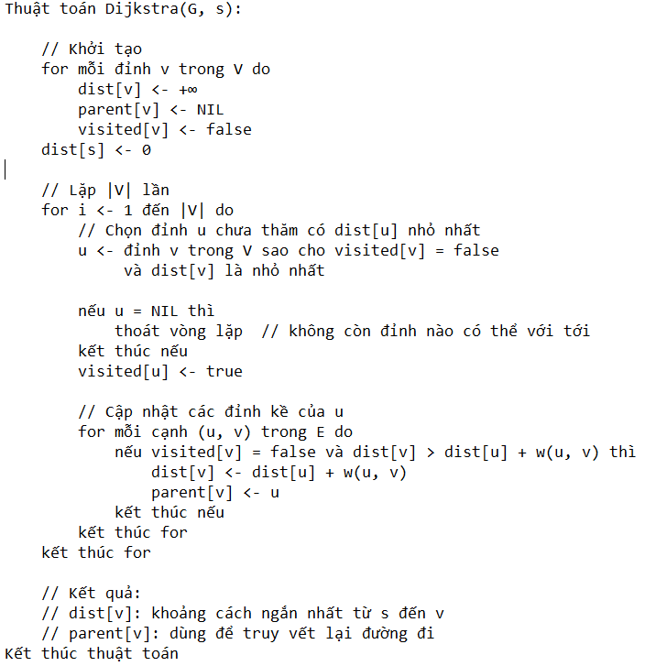
  - Đồ thị Euler và thuật toán tìm chu trình Euler
    - Định nghĩa đồ thị Euler và chu trình Euler
- Đồ thị Euler (Eulerian graph): Một đồ thị có chu trình Euler – tức là một chu trình đi qua mọi cạnh đúng một lần và quay về đỉnh xuất phát.
- Chu trình Euler (Eulerian circuit): Định nghĩa chính thức: Một chu trình C ⊆ E sao cho mọi cạnh trong E xuất hiện đúng một lần trong C.
- Đường đi Euler (Eulerian path): Tương tự nhưng không yêu cầu quay về điểm đầu (chỉ đi qua mọi cạnh đúng một lần).
- Ví dụ minh họa: Đồ thị cycle đơn giản (tất cả đỉnh bậc 2) là Eulerian; đồ thị Königsberg (các đỉnh bậc lẻ) không phải.
    - Điều kiện tồn tại chu trình Euler
- Định lý Euler (cho đồ thị vô hướng): Một đồ thị liên thông vô hướng có chu trình Euler nếu và chỉ nếu mọi đỉnh có bậc chẵn. Có đường đi Euler nếu đúng 0 hoặc 2 đỉnh có bậc lẻ (các đỉnh đầu/cuối).
- Chứng minh: Dựa trên việc phân tích bậc và liên thông (sử dụng nguyên lý handshake: ∑ deg(v) = 2|E|).
- Điều kiện cho đồ thị có hướng: Mọi đỉnh có bậc vào (in-degree) bằng bậc ra (out-degree) cho chu trình Euler; tất cả bằng trừ một đỉnh (out > in) và một đỉnh (in > out) cho đường đi Euler.
- Kiểm tra liên thông: Sử dụng DFS hoặc BFS để xác nhận đồ thị liên thông (O(V + E)).
    - Thuật toán tìm chu trình Euler
- Giới thiệu
Trong lý thuyết đồ thị, một chu trình Euler (Eulerian cycle) là một chu trình đi qua tất cả các cạnh của đồ thị đúng một lần và quay về đỉnh xuất phát. Thuật toán tìm chu trình Euler được sử dụng để giải quyết vấn đề này trong đồ thị vô hướng liên thông, nơi tất cả các đỉnh có bậc chẵn (điều kiện cần và đủ theo định lý Euler).
Thuật toán phổ biến nhất để tìm chu trình Euler là thuật toán Hierholzer, được đề xuất bởi Carl Hierholzer vào năm 1873. Thuật toán này sử dụng cấu trúc dữ liệu stack (ngăn xếp) để xây dựng chu trình một cách hiệu quả, với độ phức tạp thời gian O(E), trong đó E là số cạnh của đồ thị. Mã giả bạn cung cấp chính là một biến thể của thuật toán Hierholzer, tập trung vào việc duyệt đồ thị và xóa cạnh khi đi qua.
- Ý tưởng của thuật toán:
Thuật toán Hierholzer dùng để tìm chu trình Euler trong một đồ thị (thường xét đồ thị vô hướng) khi biết chắc đồ thị có chu trình Euler (liên thông, mọi đỉnh có bậc chẵn).
Ý tưởng trực quan:
- Bắt đầu từ một đỉnh bất kỳ v0v_0v0​ có bậc > 0.
- Đi “lang thang” theo các cạnh chưa dùng, mỗi lần đi qua một cạnh thì đánh dấu (hoặc xóa) cạnh đó, tiếp tục đi cho đến khi:
  - Quay về lại đúng đỉnh xuất phát v0v_0v0​ → thu được một chu trình con.
- Nếu trong chu trình này còn đỉnh nào vẫn còn cạnh chưa dùng, thì:
  - Chọn đỉnh đó làm điểm xuất phát mới,
  - Từ đó lại tiếp tục đi theo cạnh chưa dùng để tạo ra một chu trình con mới.
  - Sau đó chèn chu trình con này vào chu trình hiện tại tại đúng vị trí đỉnh chung.
- Lặp lại quá trình trên cho đến khi tất cả các cạnh đều đã được sử dụng.
Chuỗi chu trình ghép lại cuối cùng chính là chu trình Euler.
Cách hiểu khác :
- Dùng một ngăn xếp (stack) để lưu đường đang đi, và một danh sách C để lưu chu trình Euler cuối cùng.
- Khi đang đứng ở đỉnh u:
  - Nếu u còn cạnh chưa dùng → đẩy đỉnh kề vào stack, xóa cạnh đi, tiếp tục.
  - Nếu u không còn cạnh nào chưa dùng → đưa u vào danh sách kết quả C, rồi lấy u ra khỏi stack (tức là đang “quay ngược lại” và chèn u vào chu trình).
- Khi stack rỗng thì danh sách C chứa chu trình Euler theo thứ tự ngược, chỉ cần đảo lại là xong.
- Mã giả thuật toán:
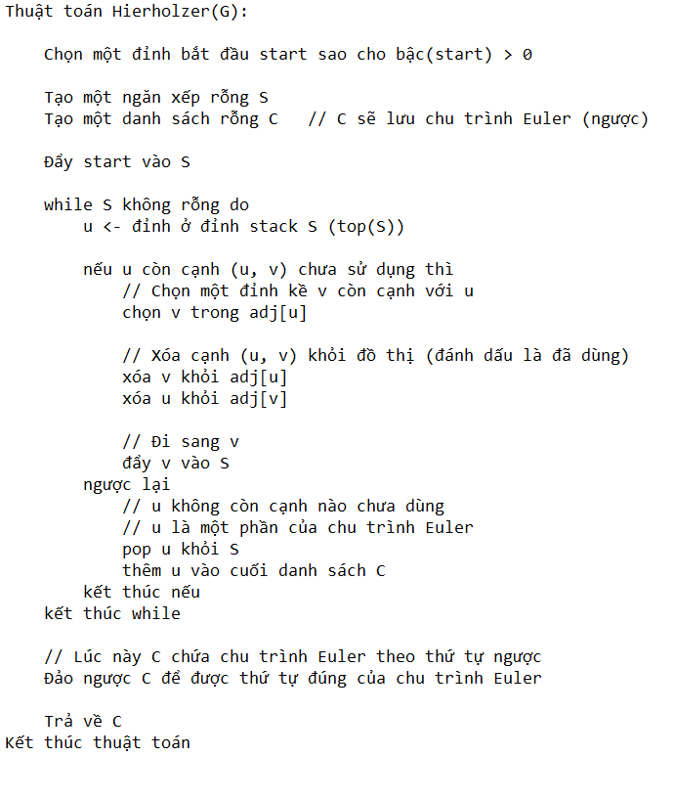
Hình 2.1: Mã giả thuật toán tìm chu trình Euler

NỘI DUNG THỰC HIỆN VÀ KẾT QUẢ
  - Ứng dụng mã hóa bằng số học đồng dư.
    - Phân tích và thiết kế thuật toán

3.1.1.1 Xác định tham số đầu vào và đầu ra
- Tham số đầu vào
- Hai số nguyên bất kỳ do người nhập vào ( có thể âm hoặc dương).
- VD:
- Số thứ nhất: 5
- Số thứ hai: 3
- Tham số đầu ra:
- Dạng biểu diễn nhị phân của hai số.
- Kết quả của các phép toán:
- Cộng: 5 + 3 = 8
- Trừ: 5 - 3 = 2
- Nhân: 5 x 3 = 15
- Các kết quả này được hiển thị cả ở hệ thập phân và hệ nhị phân.

3.1.1.2. Phân tích nguyên lý biểu diễn số nguyên
- Máy tính không thể biểu diễn trực tiếp số âm, mà dùng hệ bù 2 để mã hóa số âm.
- Các bước chuyển 1 số nguyên sang dạng nhị phân 8 bit như sau:
- Viết số dương ở dạng nhị phân.
VD: 5 → 0000 0101.
- Đảo tất cả các bit (0 → 1, 1 → 0) để được bù 2.
VD: 0000 0101 → 1111 1010.
- Cộng thêm 1 vào kết quả vừa thu được → được bù 2.
VD: 1111 1010 + 1 = 1111 1011 → 1111 1011 là số nhị phân của -5
    - Các phép toán cơ bản

3.1.2.1 Phép cộng
- Phép cộng trong hệ nhị phân tuân thủ theo quá tắc
Bit 1 | Bit 2 | Tổng | Nhớ
0 | 0 | 0 | 0
0 | 1 | 1 | 0
1 | 0 | 1 | 0
1 | 1 | 0 | 1
- VD: 5 + 3 = 8 → 0101 + 0011 = 1000

3.1.2.2 Phép trừ
- Phép trừ được thực hiện bằng cách cộng với số bù hai của số trừ.
- VD: 5 - 3 = 5 + (-3) → Chuyển 3 sang dạng bù 2: 3 = 0000 0011
- Đảo bit: 1111 1100
- Cộng thêm 1: 1111 1100 + 1 = 1111 1101 (-3).
- Thực hiện phép cộng với số bù 2 của 3
- 0000 0101(5) + 1111 1101(-3) = 0000 0010(2).

3.1.2.3 Phép nhân
- Phép nhân trong máy tính được thực hiện tương tự phép nhân tay thông thường, nhưng với bit:
Bit 1 | Bit 2 | Tích
0 | 0 | 0
0 | 1 | 0
1 | 0 | 0
1 | 1 | 1

- Các bước:
- Viết 2 số cần nhân ( dưới dạng nhị phân).
- Nhân từng bit của số nhân (B) với toàn bộ số bị nhân (A).
Nếu bit hiện tại của B là 1 → ghi lại A.
Nếu bit là 0 → ghi toàn 0.
- Mỗi hàng kết quả được dịch trái theo vị trí bit.
- Cộng tất cả các hàng kết quả lại để ra tích cuối cùng.
- A = 0101 (5)
- B = 0011 (3)
- → 0101 × 0011
- = 0101
+1010
- ------
- 1111 (15)

3.1.3 Cài đặt chương trình

3.1.3.1 Ngôn ngữ và môi trường phát triển
Chương trình được cài đặt bằng ngôn ngữ C#, môi trường phát triển sử dụng là Visual Studio Code.
Toàn bộ thao tác thực hiện trong Console Application, cho phép người dùng nhập dữ liệu và xem kết quả trực tiếp trên màn hình.

3.1.3.2 Cấu trúc chương trình (các module/hàm chính)
- Hàm ChuyenSangNhiPhan(int n)
→ Chuyển 1 số nguyên sang dạng nhị phân (và bù 2 nếu là số âm).
- Hàm ChuyenSangBu2
→ Đảo bit và cộng 1 để lấy dạng bù 2.
- Hàm ThucHienPhepToan(int so1, int so2)
→ Thực hiện các phép cộng, trừ, nhân theo quy tắc số nhị phân

3.1.3.3 Mã giả chi tiết
BẮT ĐẦU CHƯƠNG TRÌNH
NHẬP số nguyên thứ nhất (so1)
NHẬP số nguyên thứ hai (so2)

CHUYỂN so1 và so2 sang nhị phân (có xét bù 2 nếu âm)
HIỂN THỊ kết quả chuyển đổi

TÍNH tổng = so1 + so2
TÍNH hiệu = so1 - so2
TÍNH tích = so1 × so2
IN kết quả từng phép toán ra màn hình:
- Dạng thập phân
- Dạng nhị phân
KẾT THÚC CHƯƠNG TRÌNH
Thử nghiệm và kết quả
- Nhập số thứ nhất: 5
- Nhập số thứ hai: 3
Phép toán | Thập phân | Nhị phân
Cộng | 8 | 0101 + 0011 = 1000
Trừ | 2 | 0101 + (bù 2 của 3) = 0000 0010
Nhân | 15 | 0101 x 0011 = 1111
- Chương Trình chạy thử nghiệm
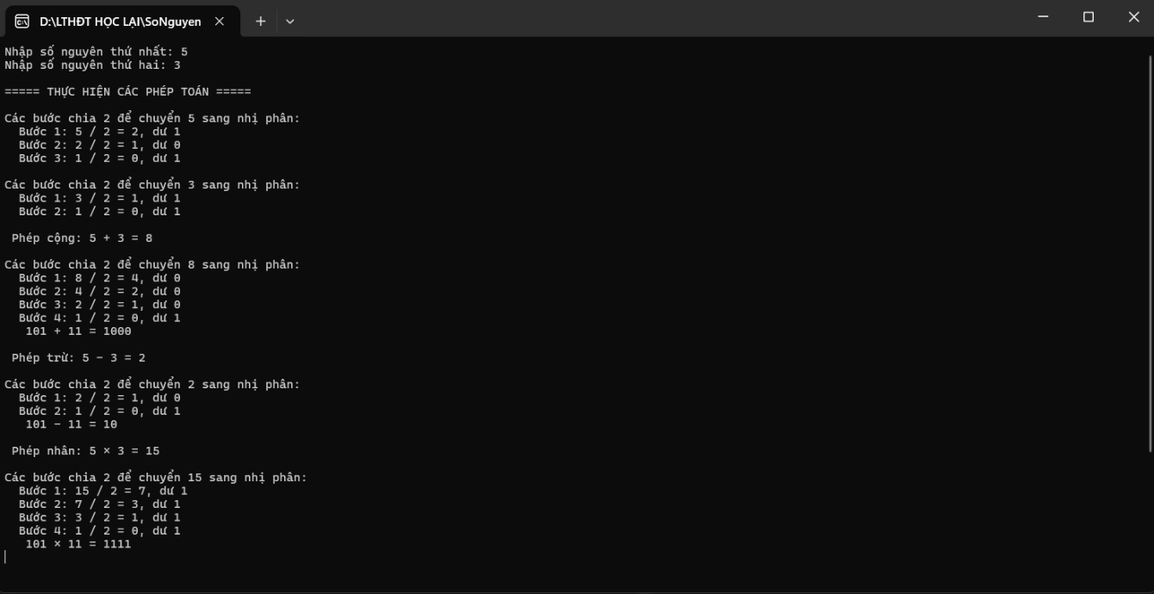
Hình 3.1 Chương trình chạy thử nghiệm
    - Đánh giá và thảo luận
- Tính đúng đắn của chương trình
- Chương trình đã thực hiện chính xác quá trình chuyển đổi số nguyên sang nhị phân và dạng bù 2.
- Các phép cộng, trừ, nhân đều tuân thủ quy tắc số học nhị phân và cho kết quả chính xác.
- Hạn chế và những điểm có thể cải thiện
- Hiện tại chỉ thực hiện với 8 bit, có thể mở rộng sang 16 bit hoặc 32 bit để biểu diễn số lớn hơn.
- Có thể bổ sung phép chia nhị phân hoặc phép toán logic (AND, OR, XOR).
- Có thể phát triển giao diện đồ họa minh họa quá trình tính toán từng bit.
  - Thuật toán tìm chu trình Euler/ Đường đi Euler
    - Giới thiệu bài toán
a) Mục tiêu của ứng dụng
Xây dựng chương trình mô phỏng việc tìm chu trình Euler hoặc đường đi Euler trong một đồ thị (vô hướng hoặc có hướng).
Ứng dụng giúp xác định thứ tự đi qua tất cả các cạnh một lần duy nhất, phục vụ cho các bài toán như: vận chuyển, kiểm tra mạng lưới, hoặc tối ưu hóa lộ trình đi qua tất cả các liên kết.
b) Phân tích bài toán
Đối tượng:
Các đỉnh của đồ thị đại diện cho các điểm quan trọng (kho hàng, trạm trung chuyển, điểm giao hàng) và cạnh đại diện cho liên kết giữa các điểm.
Dữ liệu đầu vào:
- Số lượng đỉnh và danh sách các cạnh của đồ thị.
- Loại đồ thị: vô hướng hoặc có hướng.
- Đỉnh xuất phát tùy ý để bắt đầu tìm chu trình/đường đi Euler.
Kết quả đầu ra:
- Xác định loại đồ thị: Chu trình Euler, Đường đi Euler (nửa Euler), hoặc không có chu trình/đường đi Euler.
- Thứ tự các đỉnh đi qua trong chu trình hoặc đường đi Euler.
    - Thiết kế thuật toán
a) Ngôn ngữ lập trình:
- C# (console application).
b) Cấu trúc dữ liệu sử dụng:
- Danh sách kề List<int>[]: Biểu diễn đồ thị, lưu trữ các đỉnh kề của mỗi đỉnh.
- Stack<int>: Dùng để triển khai thuật toán Hierholzer theo mã giả, lưu trữ các đỉnh đang duyệt.
- List<int> kết quả (EC): Lưu trữ chu trình/đường đi Euler khi stack trống.
c) Thuật toán áp dụng – Hierholzer
- Chọn một đỉnh xuất phát bất kỳ.
- Đặt đỉnh xuất phát vào stack.
- Trong khi stack không rỗng:
  - Lấy đỉnh ở đỉnh stack (v).
  - Nếu đỉnh v còn cạnh kề chưa đi qua:
    - Chọn đỉnh kề đầu tiên u.
    - Đẩy u vào stack.
    - Xóa cạnh (v,u) khỏi đồ thị (vô hướng xóa 2 chiều).
  - Nếu v không còn cạnh kề:
    - Đẩy v vào danh sách kết quả EC và loại bỏ khỏi stack.
- Sau khi stack rỗng, EC là chu trình/đường đi Euler, cần đảo ngược để ra thứ tự đúng.
d) Kiểm tra loại đồ thị Euler:
- Đồ thị vô hướng:
  - Chu trình Euler: tất cả đỉnh có bậc chẵn.
  - Đường đi Euler (nửa Euler): 2 đỉnh có bậc lẻ.
  - Không Euler: nhiều hơn 2 đỉnh bậc lẻ.
- Đồ thị có hướng:
  - Chu trình Euler: mọi đỉnh bậc ra = bậc vào.
  - Đường đi Euler: 1 đỉnh bậc ra - bậc vào = 1 (bắt đầu), 1 đỉnh bậc vào - bậc ra = 1 (kết thúc).
  - Không Euler: các điều kiện trên không thỏa.
e) Kết quả hiển thị:
- Loại đồ thị Euler: Chu trình Euler / Đường đi Euler / Không Euler.
- Chu trình hoặc đường đi Euler theo dạng:
Đỉnh xuất phát → Đỉnh tiếp theo → … → Đỉnh kết thúc
    - Cài đặt và kết quả
Cài đặt chương trình
- Ứng dụng được xây dựng bằng ngôn ngữ C#, sử dụng thuật toán Hierholzer để tìm chu trình hoặc đường đi Euler trong đồ thị.
- Cấu trúc chương trình gồm các phần chính:
  - Danh sách kề List<int>[]: Biểu diễn đồ thị (vô hướng hoặc có hướng).
  - Stack<int>: Lưu các đỉnh đang duyệt trong quá trình xây dựng chu trình/đường đi Euler.
  - List<int> kết quả (EC): Lưu thứ tự chu trình hoặc đường đi Euler khi stack trống.
  - Kiểm tra loại đồ thị Euler: Dựa vào bậc các đỉnh:
    - Đồ thị vô hướng: kiểm tra số đỉnh bậc lẻ.
    - Đồ thị có hướng: kiểm tra bậc vào = bậc ra hoặc điều kiện đường đi Euler.
  - Thuật toán Hierholzer: Duyệt lần lượt các đỉnh, xóa cạnh đã đi qua, và ghi lại thứ tự các đỉnh trong EC.
b) Ví dụ minh họa và kết quả
Ví dụ minh họa khi chạy chương trình:
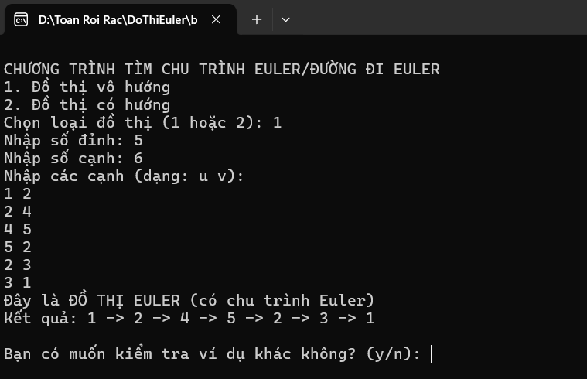
Hình 3.2 Kết quả ví dụ minh họa tìm chu trình Euler
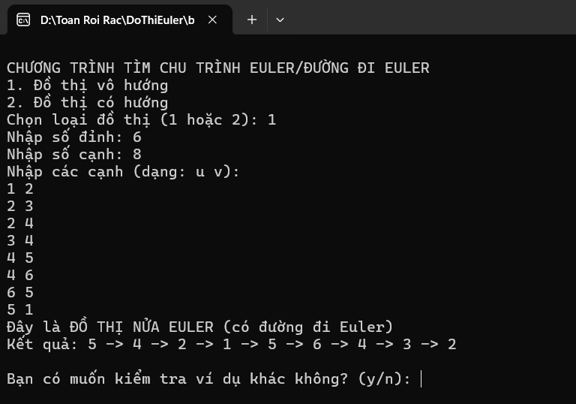
Hình 3.3 Kết quả ví dụ minh họa tìm đường đi Euler

c) Nhận xét kết quả
- Chương trình xác định chính xác loại đồ thị: Chu trình Euler, đường đi Euler, hoặc không Euler.
Thuật toán Hierholzer hoạt động hiệu quả với cả đồ thị vô hướng và có hướng, đảm bảo duyệt tất cả các cạnh mà không bỏ sót.
- Hệ thống có thể mở rộng cho các bài toán thực tế:
  - Vận tải, logistics, kiểm tra mạng lưới đường đi.
  - Tối ưu hóa các tuyến đường đi qua tất cả các liên kết một lần duy nhất.
- Việc áp dụng thuật toán Hierholzer giúp tối ưu hóa quá trình kiểm tra đồ thị Euler, giảm thời gian tính toán và hỗ trợ ra quyết định trong quản lý mạng lưới hoặc tuyến đường.
  - Tìm hiểu bài toán thực tế: Bài toán bảy cây cầu Königsberg
    - Giới thiệu bài toán
Bài toán Bảy Cây Cầu Königsberg xuất phát từ thế kỷ 18 tại thành phố Königsberg (nay là Kaliningrad, Nga), nơi sông Pregel chảy qua, chia thành hai bờ sông và hai hòn đảo lớn. Có tổng cộng bảy cây cầu nối các phần đất liền và đảo với nhau. Vấn đề được đặt ra là: Liệu có thể đi dạo qua tất cả bảy cây cầu đúng một lần mà không đi lại bất kỳ cây cầu nào, và quay về điểm xuất phát không?
Bài toán này phản ánh các vấn đề thực tế như tối ưu hóa đường đi cho shipper giao hàng (tránh lặp lại tuyến đường để tiết kiệm thời gian và nhiên liệu), quét dọn đường phố mà không bỏ sót hoặc lặp lại, hoặc thiết kế mạch điện mà không có đường dây dư thừa. Nhà toán học Leonhard Euler đã giải quyết bài toán này vào năm 1736, đánh dấu sự ra đời của lý thuyết đồ thị Euler.

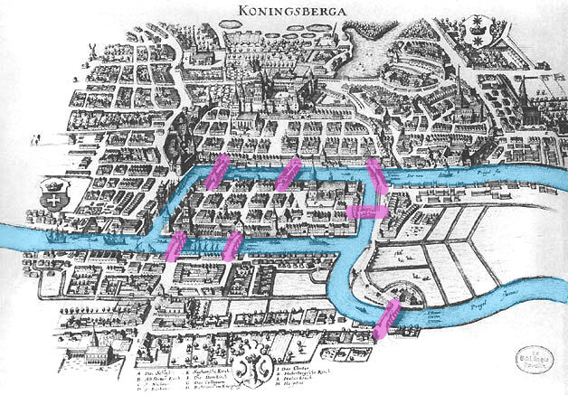
Hình 3.4 Bài toán 7 cây cầu Königsberg
    - Mô hình hóa bài toán bằng lý thuyết đồ thị
Bài toán Bảy Cây Cầu Königsberg được mô hình hóa như một đồ thị vô hướng với:
- 4 đỉnh: A (bờ Bắc), B (bờ Nam), C (đảo Đông), D (đảo Tây). Trong code, ta sẽ gán các đỉnh này là 1, 2, 3, 4 tương ứng.
- 7 cạnh:
  - A–C: 2 cạnh (gán là 1–3).
  - A–D: 1 cạnh (1–4).
  - B–C: 2 cạnh (2–3).
  - B–D: 1 cạnh (2–4).
  - C–D: 1 cạnh (3–4).
- Bậc các đỉnh:
  - Đỉnh 1 (A): Bậc 3 (lẻ).
  - Đỉnh 2 (B): Bậc 3 (lẻ).
  - Đỉnh 3 (C): Bậc 5 (lẻ).
  - Đỉnh 4 (D): Bậc 3 (lẻ).
Theo lý thuyết Euler, một đồ thị vô hướng liên thông có chu trình Euler nếu tất cả đỉnh có bậc chẵn, và có đường Euler nếu có đúng hai đỉnh bậc lẻ. Với 4 đỉnh bậc lẻ, đồ thị Königsberg không có chu trình hoặc đường Euler.
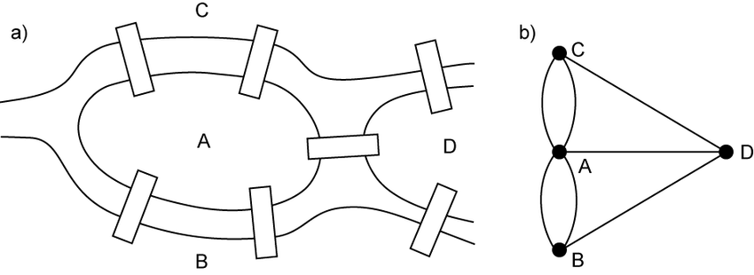
Hình 3.5 Mô hình hóa bài toán 7 cây cầu Königsberg

    - Thực thi và kết quả
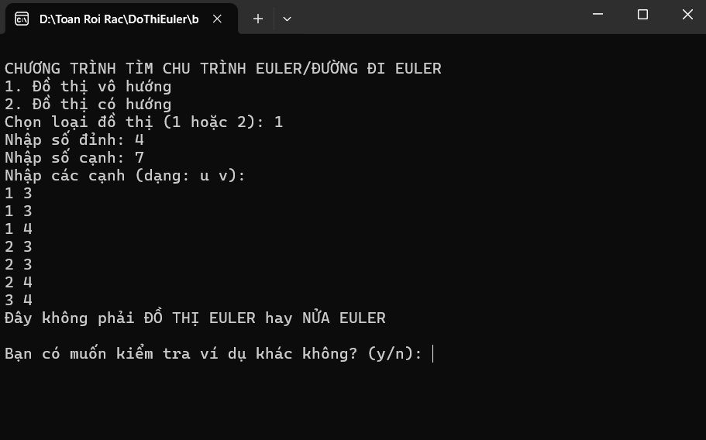
Hình 3.6 Kết quả thực thi bài toán 7 cây cầu Königsberg

    - Nhận xét và kết quả
- Kết quả chính xác: Chương trình C# xác định đúng đồ thị Bảy Cây Cầu Königsberg không có chu trình hoặc đường Euler do có 4 đỉnh bậc lẻ (3, 3, 5, 3), phù hợp với định lý Euler. Đầu ra: "Đây không phải ĐỒ THỊ EULER hay NỬA EULER", phản ánh đúng đặc điểm đồ thị.
- Hiệu quả thuật toán: Thuật toán Hierholzer trong hàm TimEulerVoHuong có độ phức tạp O(E), sử dụng stack để duyệt và xóa cạnh hiệu quả. Mặc dù không áp dụng được cho bài toán Königsberg, nó hoạt động tốt trên đồ thị có chu trình Euler.
- Hạn chế kiểm tra liên thông: Chương trình chưa kiểm tra tính liên thông của đồ thị, một điều kiện cần cho chu trình/đường Euler. Thêm thuật toán DFS/BFS sẽ đảm bảo kết quả chính xác hơn cho các đồ thị phức tạp.
- Cải tiến giao diện: Giao diện dòng lệnh đơn giản nhưng thiếu trực quan hóa đồ thị hoặc lộ trình Euler. Tích hợp thư viện như System.Drawing hoặc Graphviz sẽ giúp minh họa chu trình rõ ràng hơn.

KẾT LUẬN
1. Kết quả đạt được
• Hiểu rõ được cách biểu diễn số nguyên trong máy tính thông qua hệ nhị phân, cũng như các phương pháp bổ sung 1 và bổ sung 2 để biểu diễn số âm.
• Nắm vững nguyên lý thực hiện các phép toán số học (cộng, trừ, nhân, chia) ở cấp độ bit, qua đó hiểu được cơ chế hoạt động của bộ xử lý và hiện tượng tràn số (overflow) trong tính toán nhị phân.
• Áp dụng được lý thuyết đồ thị để xây dựng và cài đặt thuật toán tìm chu trình Euler bằng phương pháp Hierholzer, giúp xác định đường đi hoặc chu trình đi qua tất cả các cạnh đúng một lần.
• Cài đặt thành công chương trình mô phỏng tìm chu trình và đường đi Euler cho cả đồ thị có hướng và vô hướng, hỗ trợ nhập dữ liệu từ ma trận kề và hiển thị kết quả cụ thể trên console.
• Phân biệt được rõ ràng giữa đồ thị Euler (có chu trình Euler) và đồ thị nửa Euler (chỉ có đường đi Euler).
• Rèn luyện được tư duy thuật toán, khả năng phân tích bài toán, và kỹ năng lập trình C# trong việc mô hình hóa và xử lý dữ liệu đồ thị.
2. Hạn chế
Phần mô phỏng còn ở mức cơ bản, chưa có giao diện trực quan (GUI) để người dùng quan sát trực tiếp cấu trúc và chu trình của đồ thị.
• Chưa xử lý các trường hợp đặc biệt như đồ thị rời rạc, đồ thị có cạnh song song hoặc cạnh khuyên (self-loop).
• Hiệu suất xử lý có thể giảm nếu áp dụng với đồ thị lớn do việc loại bỏ cạnh trong danh sách kề thực hiện trực tiếp trong quá trình duyệt.
• Kết quả đầu ra mới dừng lại ở mức hiển thị tuyến đường Euler bằng văn bản, chưa có hình ảnh trực quan minh họa đường đi trên đồ thị.
• Chưa mở rộng sang các bài toán thực tế như tối ưu lộ trình giao hàng nhiều điểm, hoặc xây dựng đồ thị động (cập nhật đỉnh/cạnh trong quá trình chạy)

TÀI LIỆU THAM KHẢO
- Khoa Công nghệ Thông tin, Trường Đại học Sư phạm Kỹ thuật Hưng Yên (2022). Đề cương bài giảng Toán Rời Rạc. Hưng Yên.

